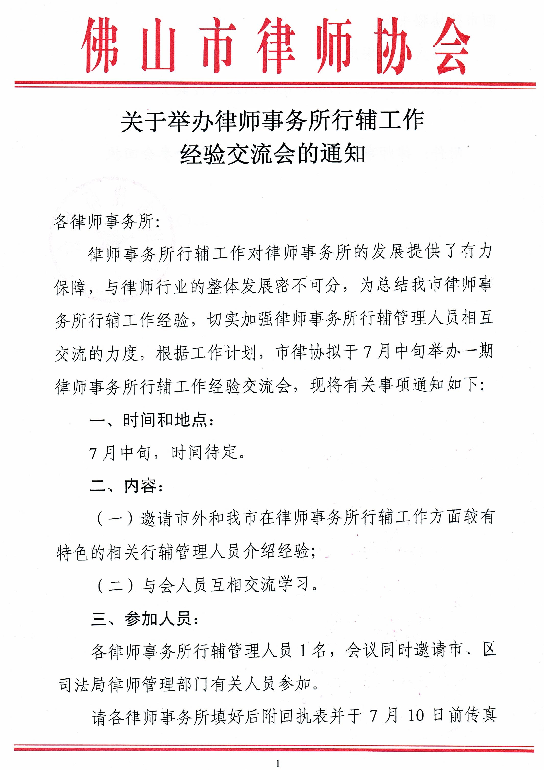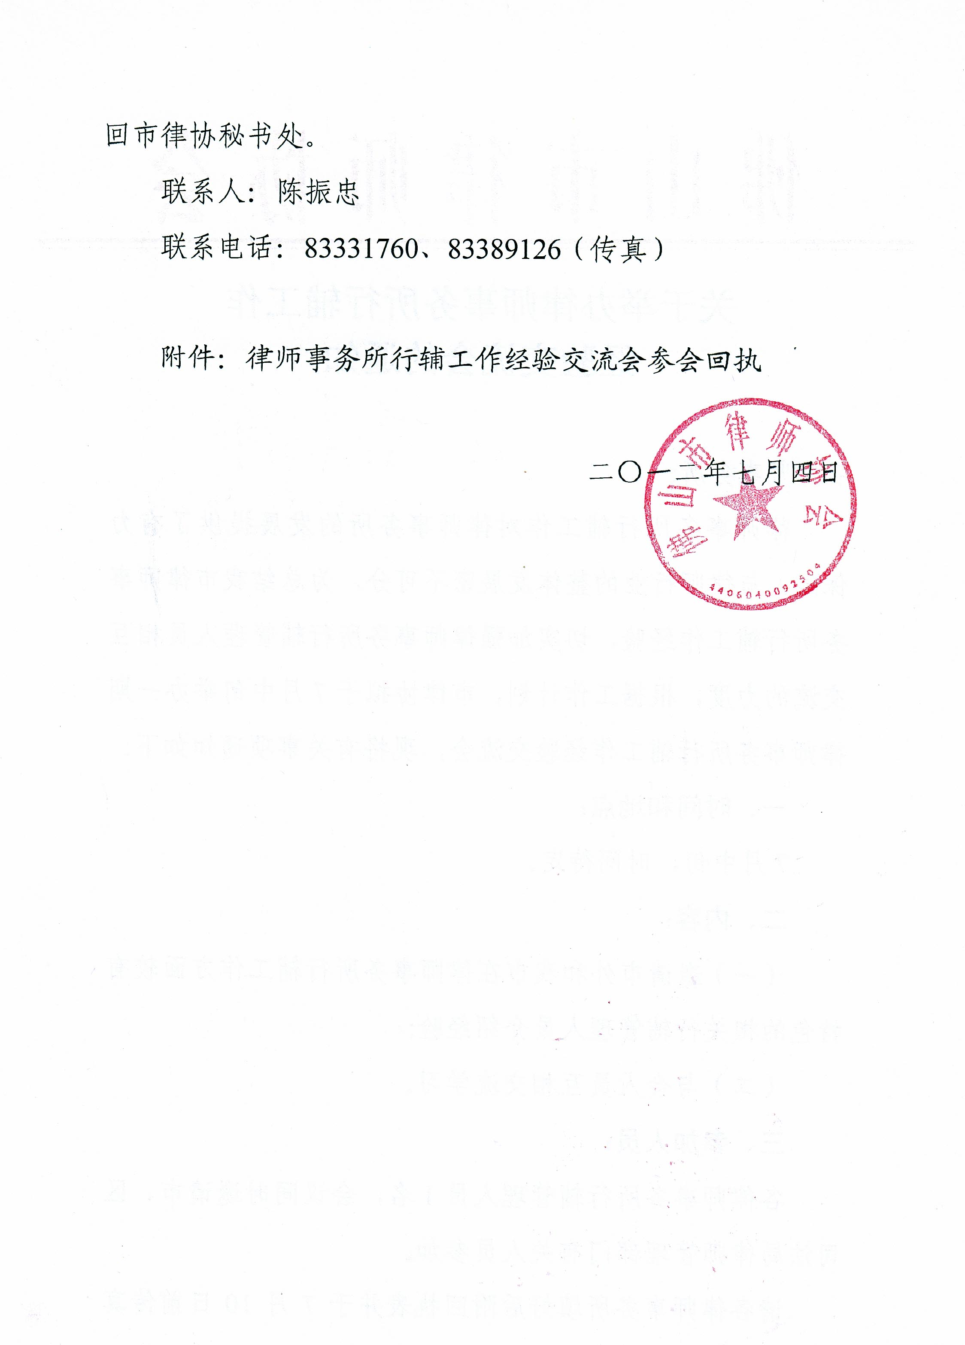附件：

律师事务所行辅工作经验交流会参会回执

填报单位： 律师事务所（盖章）
序号 | 姓名 | 联系方式
1
注：请参加讲座的人员填好参会回执表并于7月10日前传真至市律协秘书处，传真号83389126。

